Демоверсия экзаменационной работы для промежуточной аттестации по географии за курс 6 класса
Задания 1-6 имеют 1 верный вариант ответа
- Представителям животного мира какого из перечисленных материков являются ягуары и муравьеды?
- Северная Америка
- Африка
- Южная Америка
- Евразия
- Что такое атмосфера?
- Водная оболочка Земли
- Воздушная оболочка Земли
- Каменная оболочка Земли
- Объединяет все оболочки на Земле
- Какие почвы характерны для природной зоны степей?
- Подзолистые
- Черноземы
- Красные ферраллитные
- Желтые
- Основная причина образования волн?
- Географическая широта
- Нагрев воды солнцем
- Перемещение литосферных плит
- Ветры
- Как изменяется температура воздуха при поднятии на 1000 м?
- Опускается на 1°С
- Поднимается на 1°С
- Поднимается на 6°С
- Опускается на 6°С
- Какое из перечисленных течений является теплым?
- Перуанское
- Гвианское
- Гольфстрим
- Течение мыса Игольного
- Установите соответствие между частью Мирового океана и ее расположением на карте, обозначенным цифрой.
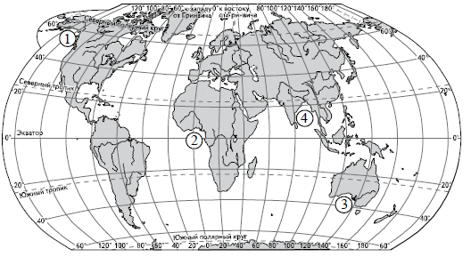
А) Аляска 1) 1
Б) Гвинейский 2) 2
В) Бенгальский 3) 3
Г) Большой Австралийский 4) 4
- Установите соответствие между природными зонами и их географическими особенностями.
Природные зоны:
А) степь
Б) саванна
Географические особенности:
1) здесь самые плодородные почвы - чернозем
2) преобладает высокая трава и крупные одинокие деревья
3) климат меняется в течение года: то сухо, то влажно
4) очень много крупных и очень быстрых животных
5) расположена в умеренном климатическом поясе
6) водятся суслики, сурки, ящерицы и много разных птиц

9. На метеорологической станции города N в январе были проведены наблюдения за направлением ветра. По результатам наблюдений метеорологи построили розу ветров. Рассмотрите розу ветров и ответьте на вопросы.
- Какой ветер реже всего дул в январе?
- В каком направлении дует этот ветер?
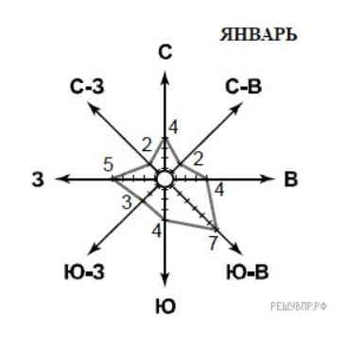
10. Выберите рисунок, на котором знаками отображена погода в тот день, когда температура воздуха поднялась выше 0 градусов . Запишите в ответе букву, которой обозначен этот рисунок.
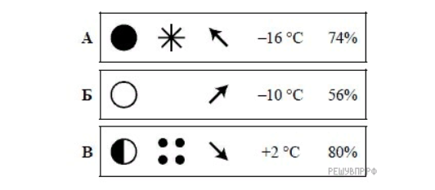
11. Прочитайте текст и выполните задание.
1) Атмосфера — воздушная оболочка Земли. (2) Она имеет несколько слоев. (3) У поверхности Земли расположена тропосфера. (4) Она содержит в себе 80 % воздуха атмосферы. (5) Её называют кухней погоды, потому что именно здесь образуются воздушные потоки и различные облака. (6) Температура в тропосфере с высотой понижается. (7) Над тропосферой расположен озоновый слой, а над ним стратосфера. (8) В отличие о тропосферы, в стратосфере температура с высотой повышается. (9) Еще выше расположены и другие слои атмосферы, в которых тоже происходят изменения температуры и влажности воздуха, а также его плотности. (10) Чем выше, тем воздух более разряженный.
По каким предложениям можно рассказать о том, что такое атмосфера и из каких слоев она состоит?
Перечислите номера этих предложений.

12. Рассмотрите фотографию с изображением опасного явления природы. Запишите его название.
В какой части географической оболочки земли зарождалось это явление? 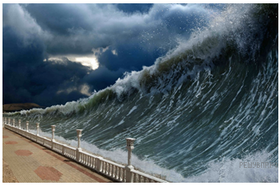
1) литосфере
2) гидросфере
3) биосфере
4) атмосфере
13. По климатограмме определите климатические показатели, характерные для данного типа климата и заполните таблицу.
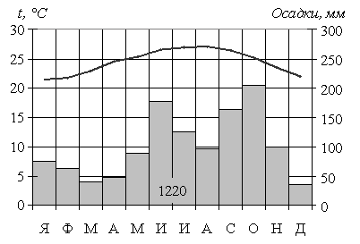
Климатический пояс | Средняя температура  воздуха, °С |  | Годовая  амплитуда  температур, °С | Годовое количество осадков, мм\год | Сколько миллиметров осадков  выпадает  в июне, мм
Климатический пояс | Январь | Июль | Годовая  амплитуда  температур, °С | Годовое количество осадков, мм\год | Сколько миллиметров осадков  выпадает  в июне, мм

